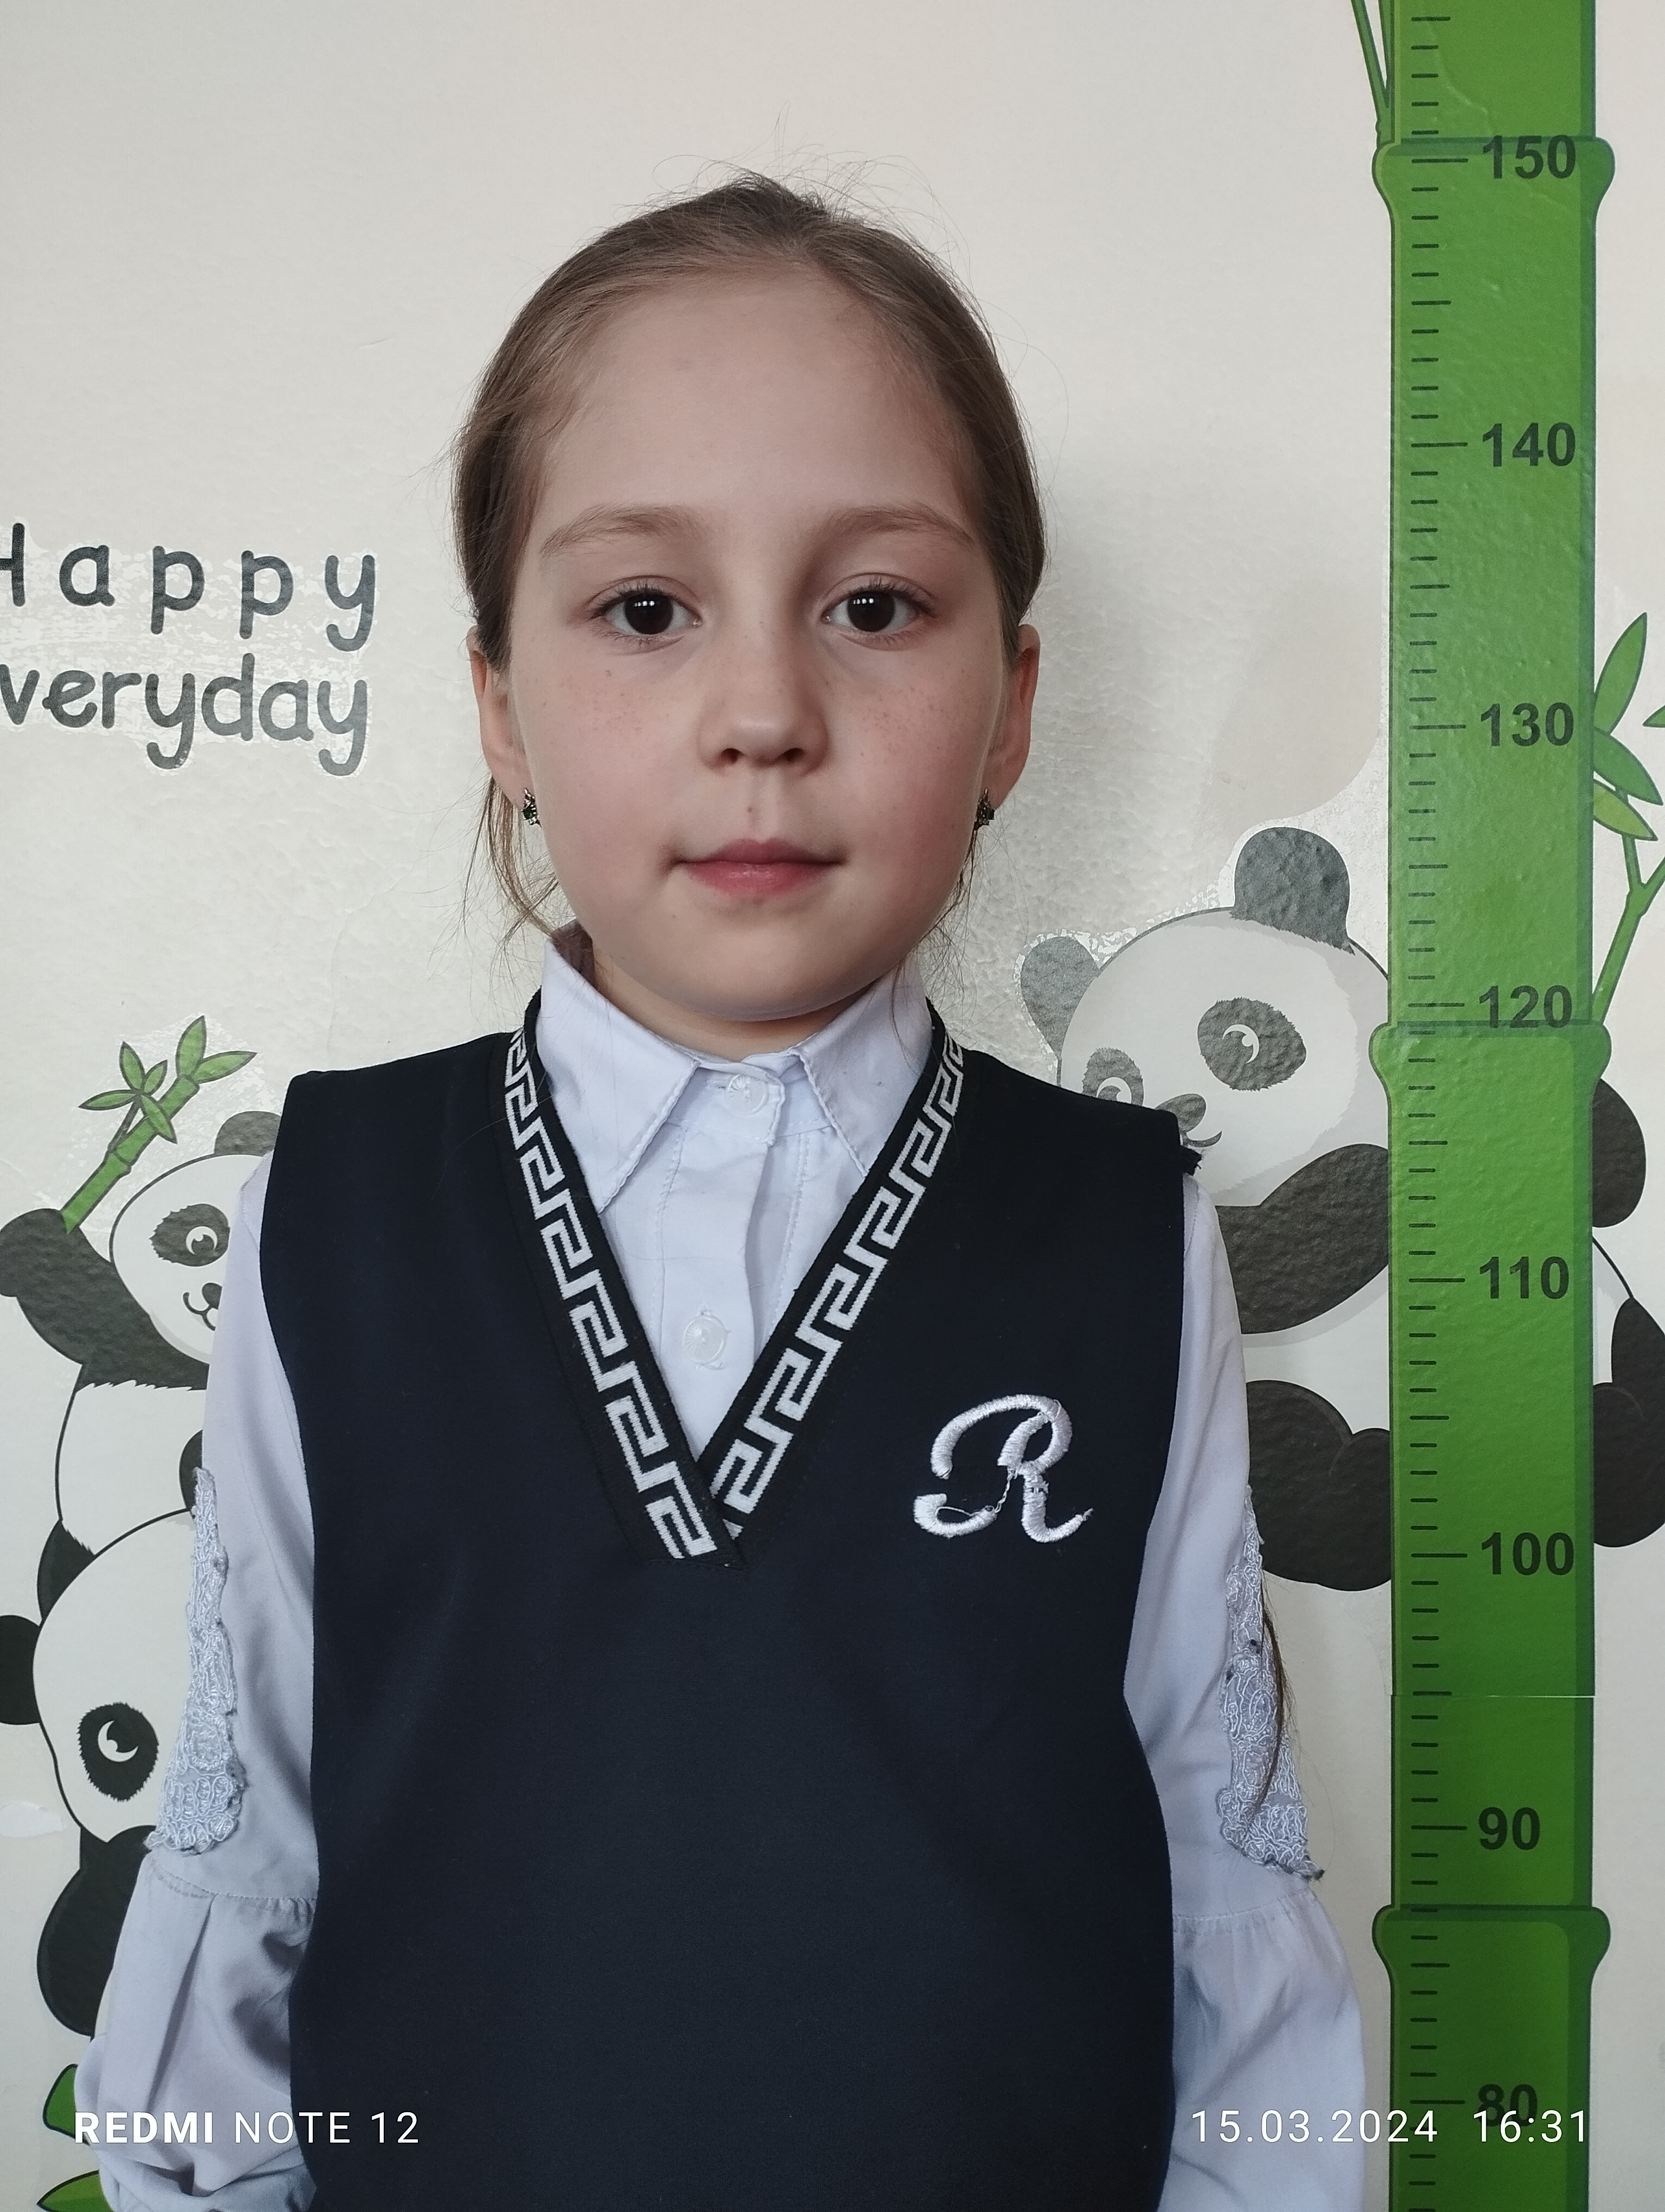
АКМАЛВАЕВА Солиха Зохиджановна,
Али Ақбаев атындағы №101 жалпы орта білім беретін мектебінің 2 "Б"сынып оқушысы.
Жетекшісі: АЛИМБАЕВА Хилола Акрамжановна.
Шымкент қаласы

КӨКТЕМ!

Көктем жыл мезгілдерінің ішіндегі ең ғажайып мезгіл десем, қателеспеймін деп ойлаймын. Себебі, айналадағы тіршілік атаулының бәрі көктем келісімен қысқы ұйқыдан оянып, жандана түседі. Күннің көзі жарқырай түсіп, жылы жақтан құстар қайтып, бейне бір "көктем келді!" деп айналаға жар салғандай әндете түседі. Қар еріп, жер көгере түседі. Ағаштағы бұтақ тар бүршік жарып, кейін жапырақ шығады. Міне, осының бәрі ғажап бір көрініс емес пе?!
Көктем – менің ең сүйікті жыл мезгілім. Көктемде сонымен қатар қазақ халқы үшін басты мейрамдардың бірі – Ұлыстың ұлы күні Наурыз тойланады.

Көктемде
Бүршік жарып ағаштар
Құстар ұя салады.
Сылдыраған бұлақтар
Ағып бара жатады.

